GEOPROCESSAMENTO APLICADO À IDENTIFICAÇÃO DE ÁREAS APTAS PARA IMPLANTAÇÃO DE PIVÔS CENTRAIS NO MUNICÍPIO DE ITATINGA/SP

JOSÉ RENAN DA SILVA E SILVA¹; RENATO AUGUSTO PAMPLONA PEREIRA²; DIEGO AUGUSTO DE CAMPOS MORAES ³ E LUIS GUSTAVO FREDIANI LESSA⁴

¹Departamento de ciência florestal, solos e ambiente – FCA/UNESP. Brasil. jose.renan@unesp.br ORCID (https://orcid.org/0009-0004-7321-8550)
²Departamento de ciência florestal, solos e ambiente – FCA/UNESP. Brasil. rap.pereira@unesp.br ORCID (https://orcid.org/0000-0003-3944-2431)
³Departamento de ciência florestal, solos e ambiente – FCA/UNESP. Brasil. diego.c.moraes@unesp.br ORCID (https://orcid.org/0000-0001-9371-6179)
⁴Departamento de ciência florestal, solos e ambiente – FCA/UNESP. Brasil. gustavo.lessa@unesp.br ORCID (https://orcid.org/0000-0002-1940-844X)

1 RESUMO

A acurácia na utilização dos recursos naturais desempenha um papel crucial na preservação da integridade do solo, da água, das plantas e, também, da atmosfera no contexto agrícola. Por isso, é imperativo adotar estratégias de planejamento que visem à eficiência máxima desses recursos. Com uma projeção significativa, espera-se que até 2040 a extensão de terras irrigadas por meio do pivô central alcance aproximadamente 4,2 milhões de hectares. As geotecnologias desempenham um papel de grande importância no cenário agrícola ao possibilitar o monitoramento da dinâmica temporal e espacial das propriedades rurais em todas as etapas da cadeia de produção. Então, objetivou-se avaliar as áreas que são aptas para receber sistemas de irrigação por pivô central no município de Itatinga/SP. Cerca de 52,5% do território do município de Itatinga/SP, que são agricultáveis, possui alta aptidão para a implantação de irrigação por pivô central. Se somarmos as áreas ótimas e boas, obtemos uma porcentagem de 93,8%. O método utilizado revelou eficácia na tomada de decisões e pelo custo acessível, uma vez que os dados foram adquiridos de forma gratuita por meio de plataformas digitais.

Palavras-chave: SIG, Uso do solo, Mapeamento Temático, Manejo de águas, AHP.

SILVA, J. R. S; PAMPLONA, R.A.P; MORAES, D. A. C; LESSA, L.G.F
GEOPROCESSING APPLIED TO THE IDENTIFICATION OF AREAS SUITABLE FOR IMPLEMENTATION OF CENTER PIVOTS IN THE MUNICIPALITY OF ITATINGA/SP

2 ABSTRACT

The accuracy of the use of natural resources plays a crucial role in preserving the integrity of soil, water, plants and the atmosphere in the agricultural context. Therefore, it is imperative to adopt planning strategies that aim to maximize the efficiency of these resources. With a significant projection, it is expected that by 2040, the extent of land irrigated through the central pivot will reach approximately 4.2 million hectares. Geotechnologies play a very important role in agricultural scenarios by enabling monitoring of the temporal and spatial dynamics of rural properties at all stages of the production chain. Therefore, the objective was to evaluate the areas that are suitable for receiving central pivot irrigation systems in the municipality of Itatinga/SP. Approximately 52.5% of the territory of the municipality of Itatinga/SP, which is arable, is highly suitable for implementing central pivot irrigation. If we add the optimal and good areas, we obtain a percentage of 93.8%. The method used proved to be effective in decision-making and affordable, since the data were acquired free of charge through digital platforms.

Keywords: GIS, Use of the soil, Thematic Mapping, Water management, AHP.

3 INTRODUÇÃO

A acurácia na utilização dos recursos naturais desempenha um papel crucial na preservação da integridade do solo, da água, das plantas e, também, da atmosfera no contexto agrícola. Por isso, é imperativo adotar estratégias de planejamento que visem à eficiência máxima desses recursos.
Ao abordarmos a prática da supervisão de sistemas de irrigação de forma eficiente, com o intuito de atender de maneira precisa às demandas hídricas das plantas, o planejamento procura evitar tanto o excesso quanto a escassez de água, e assim determinar a viabilidade do sistema que será implantado, de modo a garantir que não ocorram perdas na produtividade da cultura, ao mesmo tempo em que se promove a economia desses recursos essenciais (Martins, 2018).
A constante evolução tecnológica na área agrícola tem se destacado como um elemento chave para alcançar resultados mais eficazes. Assim, Alves et al. (2015), destaca os avanços notáveis ​​no campo da agricultura irrigada, proporcionando uma melhoria contínua nas práticas e tecnologias associadas ao manejo de águas. Com isso, o compromisso em maximizar o uso da irrigação no campo, por meio da aplicação de tecnologias inovadoras, reflete o desejo de otimização não apenas para a produção, mas também para a sustentabilidade ambiental.
Diante disso, vale destacar que o sistema de irrigação conhecido como pivô central destaca-se como uma escolha amplamente popular e difundida na agricultura brasileira. Com uma projeção significativa, espera-se que até 2040 a extensão de terras irrigadas por meio desse sistema alcance aproximadamente 4,2 milhões de hectares (ANA, 2021). Esta preferência e expansão do pivô central destaca a sua eficácia e eficiência, evidenciando seu papel preponderante na busca por práticas agrícolas sustentáveis ​​e eficientes no contexto brasileiro.
O município de Itatinga, em São Paulo, possui um grande potencial agrícola para a implantação de culturas como grãos e cana-de-açúcar, por exemplo. Porém, mesmo possuindo característica físicas favoráveis para o cultivo em larga escala, o município apresenta, ainda, cerca de 7.100 ha de cana-de-açúcar plantado, 1.850 ha de milho, 100 ha de trigo e 1.300 ha de soja (IBGE, 2022). Isso pode explicar de o uso do sistema de irrigação por pivô central ainda ser muito pequeno em relação aos municípios vizinhos, que possuem elevados investimentos na tecnologia, como é o caso de Paranapanema, Itaí, Itapeva, Taquarituba e Avaré.
Segundo dados fornecidos pela ANA, em 2022 cerca de 631 ha estão irrigados por pivô central em Itatinga no ano de 2021, comparando com o município vizinho Paranapanema, no mesmo ano, possuía cerca de 14.549 ha irrigados por pivô. Por isso, faz-se necessários estudos para avaliar se o município de Itatinga tem potencial para estar incluso no desenvolvimento da irrigação por pivô central como estimado pela ANA para 2040 (ANA, 2022).
Sendo assim, as geotecnologias desempenham um papel de grande importância no cenário agrícola ao possibilitar o monitoramento da dinâmica temporal e espacial das propriedades rurais em todas as etapas da cadeia de produção. Essas ferramentas, integradas à agricultura digital, oferecem não apenas a capacidade de rastrear a mobilidade do local, mas também desempenham diversas outras funções cruciais para a eficiência operacional e tomada de decisões estratégicas nas atividades agrícolas (Mendes et al., 2020). Nesse contexto, o geoprocessamento destaca-se como uma ferramenta de relevância significativa, oferecendo aos profissionais rurais informações abrangentes, precisas, de rápida disponibilidade e muitas vezes mais baratas (Matsushita, 2014).
Então, objetivou-se avaliar as áreas que são aptas para receber sistemas de irrigação por pivô central no município de Itatinga/SP. Com isso, será necessário realizar o cruzamento dos dados essenciais para irrigação como os tipos de solos, declividade e a distância dos corpos hídricos (importância econômica) e do uso e ocupação do solo para retirar áreas que não são agricultáveis.

4 MATERIAL E MÉTODOS

4.1 Caracterização da área

A região de interesse compreende o território do município de Itatinga apresentado na figura 1, pertencente a Mesorregião de Bauru e Microrregião de Avaré no Estado de São Paulo, com área de, aproximadamente; 979, 817 km². Sua latitude é 23º 06" 05"" sul e longitude de 48°36"58" oeste; a aproximadamente 221 km da capital de São Paulo, com altitude de 845 metros do nível do mar, clima tropical de altitude ameno e seco Cwb, com temperatura média de 19,2°C e possui uma população estimada de 19.070 pessoas (IBGE, 2022).

Figura 1. Localização de Itatinga.
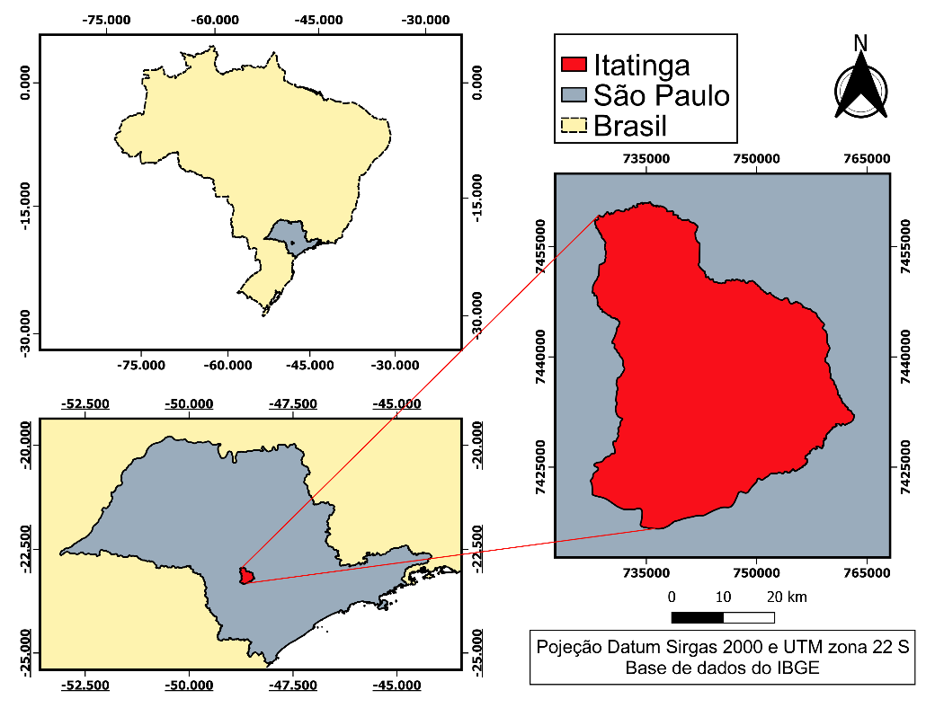
Fonte: Os autores (2024).

4.2 Fatores analisados

A pesquisa foi conduzida em um ambiente de Sistema de Informação Geográfica (SIG), com o auxílio do software livre QGIS 3.28.11, proporcionando a capacidade de processar e integrar diversos tipos de dados. Quatro variáveis ​​foram consideradas como material para análise, sendo essenciais para a viabilização da implantação de sistemas de pivô central. Estas variáveis ​​abrangem o uso e ocupação do solo (terra), a distância do corpo hídrico, a declividade do terreno e as classes de solo (Barros et al., 2020).

4.3 Analytic Hierarchy Process (AHP)

A metodologia chamada Analystic Hierarchy Process (AHP) foi concebida por Thomas L. Saaty na década de 70 e representa uma das primeiras abordagens desenvolvidas para orientar a tomada de decisões baseadas em diversos critérios de avaliação. Seu propósito central é estruturar os fatores escolhidos em uma posição que reflete as preferências dos tomadores de decisão, sendo as opções localizadas no nível inferior desta posição (Gomes, 2020).
O método em consideração oferece uma abordagem para a integração de percepções e objetivos em uma visão abrangente, conforme destacado por Santos e Cruz (2013). No contexto da tomada de decisões utilizando a escala Analystic Hierarchy Process (AHP), os julgamentos de comparação de pares que variam de 1 a 9, onde o valor 1 representa áreas consideradas "menos aptas" e o valor 9 indica áreas ordinárias como "mais aptas".

4.4 Mapa de uso e ocupação do solo para classificação de áreas restritas e não restritas

Os dados referentes ao uso e cobertura do solo foram adquiridos através do portal do MapBiomas, utilizando a coleção 8 com ano base em 2022, apresentada no formato shapefile. Para garantir a precisão da geometria, usou-se a ferramenta GRASS para correções, seguida pelo recorte vetorial delimitado à área de estudo e pela categorização das classes. Posteriormente, procedeu-se à projeção da camada para o sistema de coordenadas SIRGAS 2000 e projeção UTM zona 22 S. Durante todo o processo, os dados foram manipulados de acordo com as classes previamente definidas, levando em consideração suas implicações agrícolas, categorizando-as como áreas restritas e não restritas à agricultura.
Os pesos foram distribuídos conforme a Tabela 1.

Tabela 1. Distribuição de pesos para as classes de uso e ocupação do solo.
Classes de Uso do Solo | Características | Pesos
Agricultáveis | Pastagem, Agricultura e Silvicultura (Agropecuária) | 9
Não agricultáveis | Florestas, Água, Áreas não vegetadas e etc. | restrito
Fonte: Os autores (2024).

4.5 Distância dos corpos hídricos

Os dados para a formação do mapa de distâncias dos corpos hídricos foram obtidos a partir da Agência Nacional de Águas (ANA). Obteve-se a Base Hidrográfica Ottocodificada (BHO) utilizada pela ANA na gestão de recursos hídricos que é obtida a partir do Mapeamento Sistemático Brasileiro e que é a junção de trechos de drenagem que seguem da foz ao início da drenagem utilizando como critério a maior área a montante a partir de cada confluência. Cada trecho é associado a uma superfície de drenagem denominada Ottobacia, à qual é atribuída a codificação de bacias de Otto Pfafstetter. Uma característica essencial dessa representação é ser topologicamente consistente, isto é, representar corretamente o fluxo hidrológico dos rios do país e do município de Itatinga/SP, por meio de trechos conectados e com sentido de fluxo (ANA, 2021).
Conforme previsto na Lei nº 12.651/2012, é determinado que as faixas marginais de cursos d'água naturais perenes e intermitentes sejam designadas como Área de Preservação Permanente (APP), com a largura variando de acordo com a extensão do corpo hídrico. No escopo desta análise, foi atualizado um APP padrão de 30 metros para todos os corpos hídricos, sendo esta delimitada com base na camada vetorial que representa a hidrografia do município, e sua restrição foi integralmente considerada no âmbito do estudo (Xavier et al., 2021).
Utilizando os dados hidrográficos segmentados do município, empregou-se a ferramenta Buffer do QGIS, para gerar áreas equidistantes em torno dos recursos hídricos, evitando sobreposições com a realização das diferenças das distâncias. Desta forma, as distâncias em relação aos corpos d'água, assumem uma relação direta com os custos à implementação do sistema de supervisão por pivô central, visto que distâncias maiores resultam em despesas mais elevadas relacionadas a motobombas e tubulações (Martins et al., 2015).
As classes de distância da fonte hídrica e seus respectivos pesos, foram definidas em função do custo de implantação do sistema apresentado na Tabela 2.

Tabela 2. Distribuição de pesos e classes das distâncias dos corpos hídricos.
Distâncias (m) | Características | Pesos
0 a 1000 | Baixo custo | 9
1000 a 2000 | Médio custo | 7
2000 a 4000 | Alto custo | 5
> 4000 | Elevado custo | 3
Fonte: Adaptado de Martins et al. (2015).

4.6 Tipos de solos

Os dados pedológicos referentes ao território brasileiro, com escala de 1:250.000, foram obtidos por meio do portal de mapas do Instituto Brasileiro de Geografia e Estatística (IBGE) e foram normalizados conforme as diretrizes da Sociedade Brasileira de Ciência do Solo (SBCS). Utilizou-se um dado vetorial delineando os limites do município de Itatinga/SP, também adquirido pelo IBGE, como camada de sobreposição para fazer o recorte das diferentes classes de solo.
Identificou-se através da tabela de atributos desses solos as seguintes classes dominantes e foi distribuído pesos levando em consideração o primeiro nível categórico, conforme a Tabela 3.

Tabela 3. Distribuição de pesos e classes dos tipos de solos
Classes de Solos | Características | Pesos
LVAd - Latossolo Vermelho-Amarelo Distrófico | Maduros, profundos e estruturados | 9
LVd - Latossolo Vermelho Distrófico | Maduros, profundos e estruturados | 9
LVdf - Latossolo Vermelho Distroférrico | Maduros, profundos e estruturados | 9
LVef - Latossolo Vermelho Eutroférrico | Maduros, profundos e estruturados | 9
PVAd - Argissolo Vermelho-Amarelo Distrófico | Maduros, profundos e susceptível a erosão | 7
NVef - Nitossolo Vermelho Eutroférrico | Bom em solo plano e limitante em ondulado | 5
RQo - Neossolo Quartzarênico Órtico | Raso e pedregoso | 1
Água |  | Restrito
Fonte: Adaptado de Gomes et al. (2017).

A alocação de pesos para cada classe de solo foi fundamentada em características específicas consideradas cruciais para a prática da segurança, tais como textura, drenagem, taxa de infiltração, capacidade de retenção de água e condições de potencial agrícola associadas à estrutura do solo, influenciando diretamente no desenvolvimento radicular das plantas. Esta abordagem visa garantir um vigor otimizado, resultando em um aumento da produtividade por meio da irrigação. Assim, a atribuição de pesos para as diferentes classes foi determinada com base em sua relevância (Santos, 2015).

4.7 Declividade do solo

Na elaboração do mapa de declividade, empregou-se o Modelo Digital de Elevação (MDE) proveniente da Shuttle Radar Topography Mission (SRTM), acessado por meio do Earth Explorer disponibilizado pelo United States Geological Survey (USGS). A utilização desse modelo permitiu a criação de um mapa de superfície, possibilitando, assim, o design preciso da declividade do terreno.
Primeiramente gerou-se um raster do cálculo de declividade configurando-o para porcentagem ao invés de graus. Após esse primeiro processo, foi realizado uma reclassificação com as porcentagens da declividade pré-estabelecidas para o trabalho, voltada para o uso de sistemas de irrigação por pivô central, levando em consideração a viabilidade e relevância para a implantação dos mesmos, mostrado na Tabela 4.

Tabela 4. Distribuição de pesos e classes da declividade.
Classes de declividade (%) | Características | Pesos
0 a 5 | Ótimo | 9
5 a 15 | Bom | 7
15 a 30 | Médio | 3
> 30 | Ruim | Restrito
Fonte: Adaptado de Xavier et al. (2021).

4.8 Elaboração do mapa de aptidão

As camadas de avaliação foram submetidas a uma reclassificação, na qual foram atribuídos pesos de acordo com suas características específicas, seguindo a escala essencial proposta por Saaty (1984). Após a conclusão das análises espaciais e suas reclassificações correspondentes, implementou-se o método de análise multicritérios por meio da sobreposição ponderada das quatro camadas. Então, foi seguido o padrão estabelecido por Martins et al. (2015) e Gomes et al. (2017) para importância das camadas para a instalação de sistema de irrigação por pivô central e confirmou-se esse padrão através de cálculos em que esses valores possuem um RC (Razão de consistência) bem abaixo de 0,10 ou 10 %, como é proposto por Saaty (1987), sem a necessidade de ser reestruturada; e para o cálculo das áreas utilizou-se a ferramenta r.report do GRASS GIS, mostrado na Tabela 5.

Tabela 5. Ponderação de importância das camadas para a instalação de sistema de irrigação por pivô central.
Camadas | Importância (%)
Declividade | 35
Distância dos corpos hídricos | 35
Tipos de solos | 20
Uso e ocupação do solo | 10
Fonte: Adaptado de Martins et al. (2015) e Gomes et al. (2017).

5 RESULTADOS E DISCUSSÃO

O mapa de uso e ocupação do solo do município de Itatinga/SP, foi elaborado para a retirada de apenas a classe agropecuária para análise de aptidão que corresponde a 74.743,4 ha que é equivalente a 76 % de todo o território. A Figura 2 apresenta o mapa de uso do solo.

Figura 2. Mapa de uso e ocupação do solo.
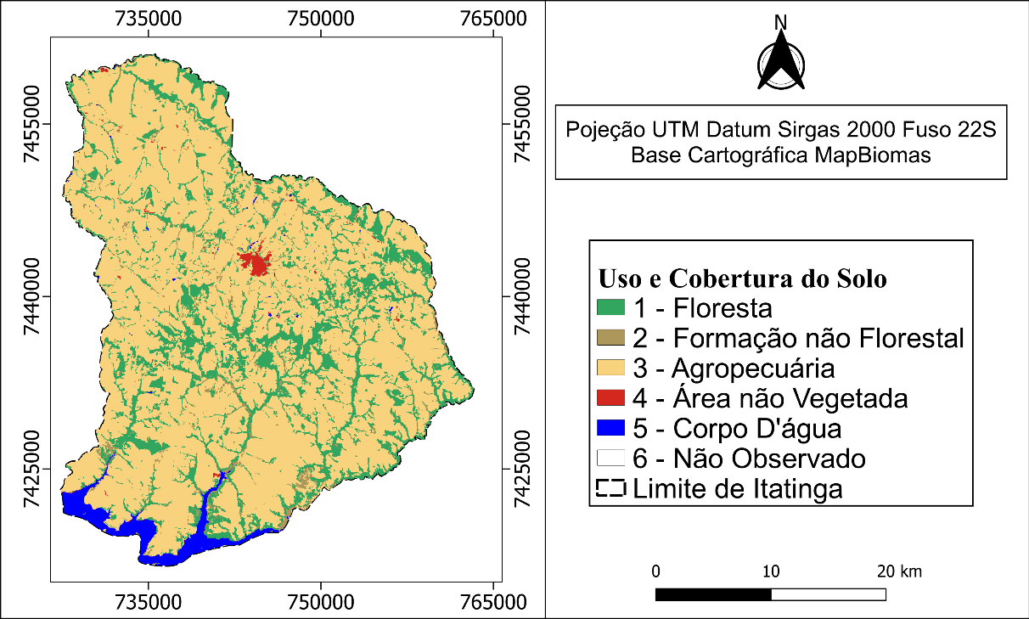
Fonte: Os autores (2024).

Os cálculos das áreas estão distribuídos para cada tipos de solos do 1º nível categórico, que são os que iniciam com L – Latossolos, N – Nitossolos, P – Argissolos e R – Neossolos; as cores do mapa foram seguidas a classificação da Sociedade Brasileira de ciência do solo com pequena variação na tonalidade para diferenciar, conforme a Figura 3.

Figura 3. Mapa de uso e ocupação do solo.
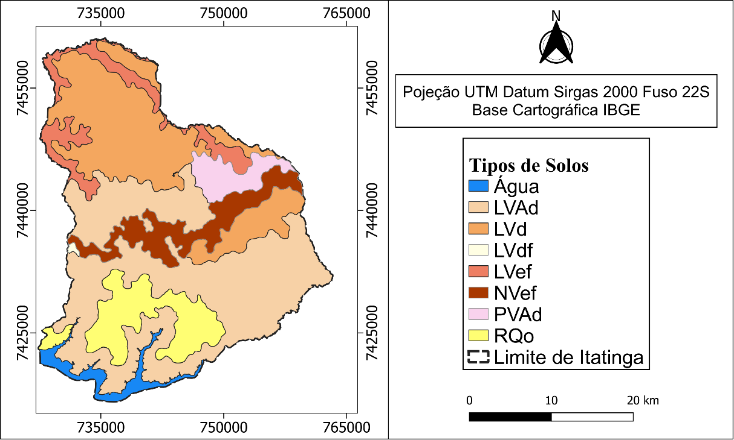
Fonte: Os autores (2024).

Com relação a pedologia do solo, observou-se um valor para os Latossolos de 72.897,8 ha que corresponde a cerca de 76,6 %; ou seja, mais da metade dos solos do município receberam ótimas perspectivas para implantação de sistemas de irrigação por pivô central, apresentando as melhores características possíveis. No entanto, essas perspectivas dependerão, também, da declividade do solo, e da distância dos corpos hídricos, de modo que o potencial pode variar para mais propício ou para menos propício.
Os Argissolos estão presentes em 3.942,4 ha, correspondendo a apenas 4,1% do solo do território. Os Nitossolos correspondem a 8.173,3 ha, com 8,6 % do solo. Finalmente, os solos que tem a menor avaliação entre os demais e que oferecem maior dificuldade para o sistema, são os Neossolos, com cerca de 10.207,6 ha, que equivale a 10,7%. A água não foi contabilizada por ser restrita.
Para o mapa de distâncias dos corpos hídricos perenes (Figura 4), apenas 996,7 ha estão acima dos 4000 m de distância ou 1% da área total. Esses 1% correspondem as que são consideradas inviáveis economicamente por conta dos custos com tubulações, motobombas e outros (Gomes et al., 2017). Aproximadamente, 72,3% estão de 0 a 2000 m, com uma área de 69.915,2 ha. A área correspondente a 30 m de APP foi considerada restrita e não entrou nos cálculos.

Figura 4. Mapa da distância de cursos hídricos.
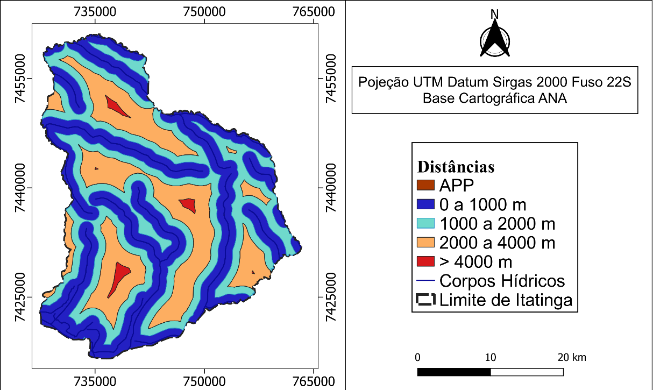
Fonte: Os autores (2024).

A respeito da declividade do solo (Figura 5), cerca de 22.583,8 ha são áreas classificadas como ótima, cerca de 23,7% do território. A classe boa corresponde a 52.749,3 ha, ou 55,3% da área total. Logo, aproximadamente 79% do solo possui condições de declividades excelentes para receber pivôs centrais. A classe média corresponde a 17,007.9 ha, com 17,8% e a considerada ruim equivale a 2967.8 ha ou 3,1% do território. A água ficou como restrito.

Figura 5. Mapa de declividade do solo.
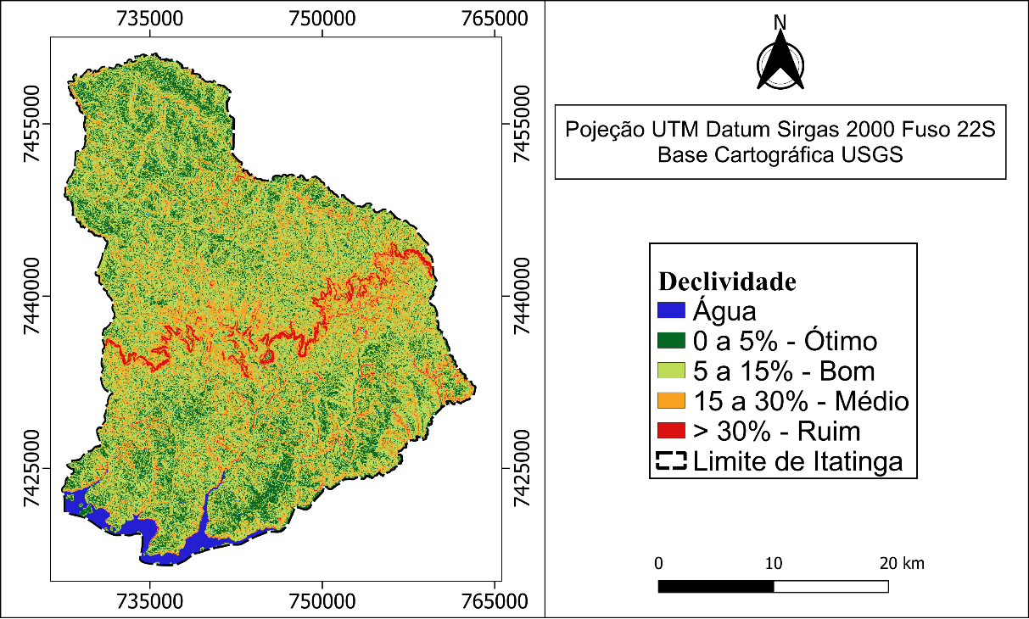
Fonte: Os autores (2024).

A Figura 6, é resultado do cruzamento dos mapas de uso e ocupação do solo, que tem a menor influencia final, dos tipos de solos que recebe uma porcentagem considerável na análise e os dois que mais influenciam no resultado final que é a declividade e a viabilidade de abastecimento de água para o pivô calculado pela distância.

Figura 6. Mapa de aptidão para implantação de pivôs centrais no município de Itatinga/SP.
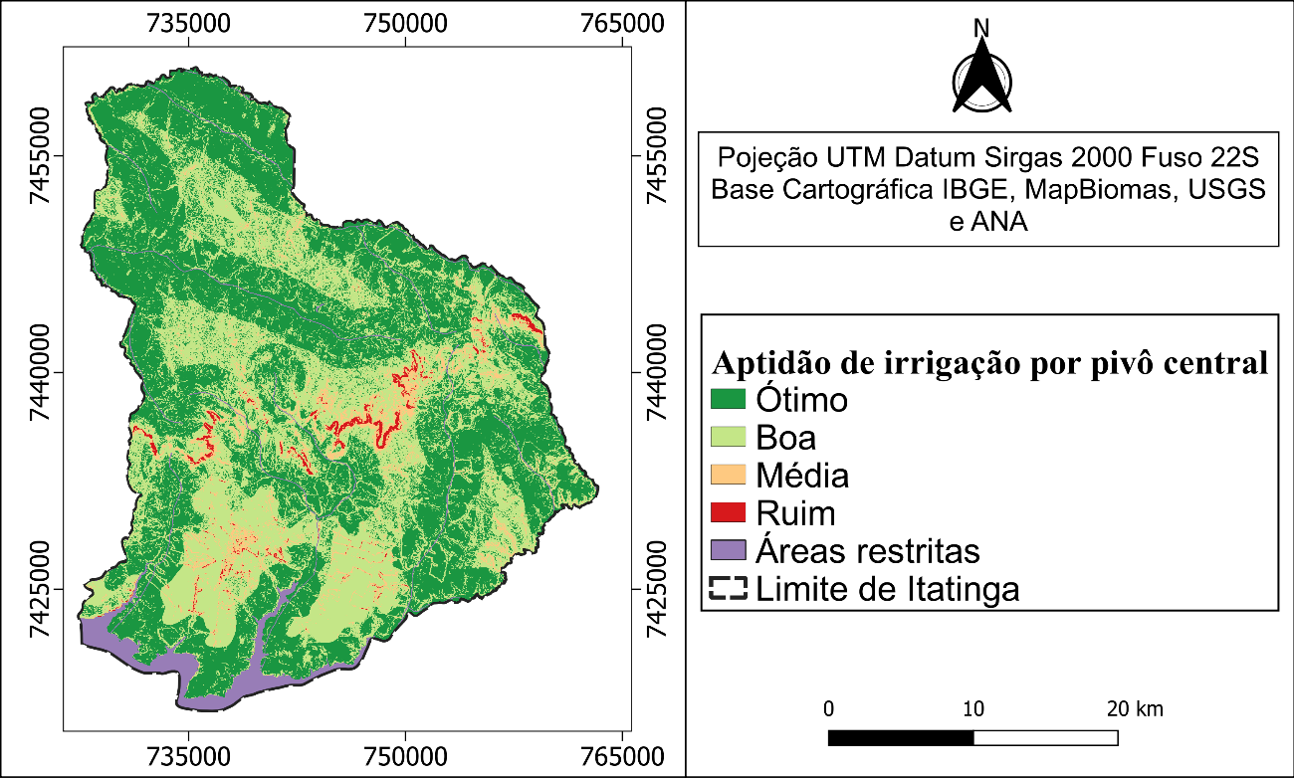
Fonte: Os autores (2024).

Tabela 6. Área total de cada classe de aptidão.
Classes de aptidão | Área (ha) | Porcentagem (%)
Ótima | 49.160,7 | 52,5
Boa | 38.597,7 | 41,3
Média | 4.848.1 | 5,2
Ruim | 954,2 | 1,0
Fonte: Os autores (2024).

Com os resultados finais obtidos do mapa final de aptidão, chegamos aos resultados das áreas que representam as classes da Tabela 6.
Cerca de 52,5% do território do município de Itatinga/SP, que são agricultáveis, possui alta aptidão para a implantação de irrigação por pivô central. Se somarmos as áreas ótimas e boas, obtemos uma porcentagem de 93,8%, isso nos mostra o potencial em que o município de Itatinga tem para expandir a sua agricultura com a segurança da viabilidade de irrigar com quaisquer sistemas de irrigação pressurizados, visto que o pivô central é o que mais possuem restrições, mesmo assim 93,8% da área agricultável pode receber esse tipo de irrigação.
O que explica esse alto potencial (aptidão), é o fato de o município apresentar solos com excelentes características para serem trabalhados e manejados, várias fontes de água com rios e lagos disponíveis e possui solos que em poucas áreas ultrapassam os 30% de declividade, o que justifica o predomínio dos Latossolos, pois se desenvolvem em ambientes desse tipo.

6 CONCLUSÕES

A pesquisa mostrou que o município de Itatinga/SP, tem potencial para implantar sistemas de irrigação por pivô central, de forma a contribuir com a expansão a agricultura e da produtividade e assim ajudar na segurança alimentar.
A utilização do geoprocessamento revelou-se eficaz, permitindo a identificação de regiões com elevada aptidão e aquelas com menor propensão para a prática da irrigação por pivô central. Este método forneceu informações técnicas e científicas valiosas, destacando-se pela capacidade de análise espacial para caracterizar diferentes níveis de exigência para a especificidade em áreas específicas.
O método utilizado revelou eficácia na tomada de decisões e pelo custo acessível, uma vez que os dados foram adquiridos de forma gratuita por meio de plataformas digitais.

7 REFERÊNCIAS

ANA. Atlas de Irrigação – Tipologia de Irrigação. Brasília, DF: ANA, 2022. Disponível em: https://portal1.snirh.gov.br/ana/apps/dashboards/911d339de2944eb79e4f0b8a96e65b8b. Acesso em: 19 nov. 2023.

ANA. Base Hidrográfica Ottocodificada. Brasília, DF: ANA, 2021. Disponível em: https://metadados.snirh.gov.br/geonetwork/srv/por/catalog.search#/metadata/0f57c8a0-6a0f-4283-8ce3-114ba904b9fe. Acesso em: 19 novembro. 2023.

ALVES, D. G. Pinto, M. F., Damasceno, A. P. A. B., Salvador, C. A., Botrel, T. A., & da Silva, L. D. B. Análise dos modelos matemáticos utilizados no dimensionamento de emissores do tipo microtubos na microirrigação. Irriga, Botucatu, v. 1, n. 2, p. 21-29, 2015.

BARROS, A. C.; MINHONI, R. T. A.; LIMA, A. A.; BARROS, Z. X. Identificação de terras potenciais para irrigação por pivô central mediante técnicas de geoprocessamento. Brazilian Journal of Development, Curitiba, v. 6, n. 5, p. 32329-32343, 2020.

GOMES, L. F. A. M. Teoria da decisão. Boston: Cengage Learning, 2020.

GOMES, L. F.; SOARES, J. A. B.; SANTOS, L. N. S.; GIONGO, P. R. Geotecnologias aplicada na identificação de áreas aptas a implantação de irrigação por pivô central no cerrado. In: INOVAGRI INTERNATIONAL MEETING, 4., 2017, Fortaleza. Anais [...]. Fortaleza: UFRB, 2017. p. 1-11. Disponível em: https://icolibri.com.br/public/anais/TC0560190.pdf. Acesso em: 22 out. 2024

IBGE. Portal do Governo brasileiro. Itatinga. Brasília: DF: IBGE, 2022. Disponível em: https://cidades.ibge.gov.br/brasil/sp/itatinga/panorama. Acesso em: 19 nov. 2023.

MARTINS, R. N.; CORTE, W. C.; CASTELO BRANCO NETO, U. G.; SANTOS, V. K. S.; NERY, C. V. M. Identificação de áreas aptas a irrigação por pivô central no município de Paracatu-MG utilizando SIG e dados SRTM. In: SIMPÓSIO INTERNACIONAL DE ÁGUAS, SOLOS E GEOTECNOLOGIAS, 1., 2015, Uberaba. Anais [...]. Uberaba: UFTM, 2015.

MARTINS, E. A. Diagnóstico da adoção de tecnologias de agricultura de precisão em propriedades rurais do Rio Grande do Sul. 2018. Dissertação (Mestrado em Agricultura de Precisão) – Universidade Federal de Santa Maria, Santa Maria, 2018

MATSUSHITA, M. S. Trabalhos da Extensão Rural com uso de Geoprocessamento. Curitiba: Instituto Emater. 2014.

MENDES, C. I. C. et al. O direito frente à digitalização da agricultura. In: MASSRUHÁ, S. M. F. S.; LEITE, M. A. A.; OLIVEIRA, S. R. M.; MEIRA, C. A. A.; LUCHIARI JUNIOR, A.; BOLFE, E. L. (ed.). Agricultura digital: pesquisa, desenvolvimento e inovação nas cadeias produtivas. Brasília, DF: Embrapa, 2020. cap. 13, p. 306-329.

SAATY, T. L. The Analytic Hierarchy Process. Nova York: McGraw-Hill. 1980.

SAATY, T. L. The Analytical Hierarchy Process: what it is and how it is used. Mathematical Modelling, Kidlington, v. 9, n. 3/5, p. 161-176, 1987.

SANTOS, L, F.; CRUZ, R. B. C. O Uso do Método AHP na Tomada de Decisão para Seleção de Sistemas de Lajes de Edifícios Comerciais. Engenharia Estudo e Pesquisa, Cuiabá, v. 13, n. 1, p. 39-52. 2013.

SANTOS, R. D. Manual de descrição e coleta de solo no campo, por R.D dos Santos e outros autores. 7 ed. revista e ampliada. Viçosa, MG: Sociedade Brasileira de Ciência de solos, 2015.

XAVIER, C. J.; FERREIRA, M. L.; SANTIAGO, W. E.; CASTRO RODRIGUES, R. Geoprocessamento aplicado à identificação de áreas aptas para implantação de pivôs centrais. Research, Society and Development, São José dos Pinhais, v. 10, n. 8, p. e6110817038, 2021.

